南通滨江洲际酒店东西两侧南北通道门升级改造

招标文件
（资格后审）

招 标 人：南通滨江酒店管理有限公司
招标代理机构：江苏建达全过程工程咨询有限公司
日 期： 2023 年 6 月13日

第一章 招标公告

1.招标条件

本招标项目南通滨江洲际酒店东西两侧南北通道门升级改造已由相关部门批准建设，项目业主为南通滨江酒店管理有限公司，建设资金来自自筹，项目出资比例为100%。项目已具备招标条件，现对该项目进行公开招标，特邀请有兴趣的潜在投标人参加投标。

2.项目概况与招标范围
2.1 项目概况
2.1.1 项目地点：跃龙南路508号。
2.1.2 工期要求：合同签订后20日历天内供货、安装调试完毕并经验收合格。
2.1.3 质量标准：合格。
2.1.4 招标范围：全部设备材料供应（含采购、运输、储存、保管等）、安装调试、检测、验收、培训、成品保护直至交付招标人使用全过程以及售后服务的所有工作。

3.投标人资格要求

3.1 投标人须持有有效期内的营业执照；
3.2 投标人具有良好的银行资信和商业信誉，没有处于被责令停业，投标资格被取消，财产被接管、冻结、破产状态；
3.3 投标人没有因骗取中标或者严重违约以及发生重大工程质量、安全生产事故等问题，被有关部门暂停投标资格并在暂停期内的；
3.4 资格审查文件中的重要内容没有失实或者弄虚作假；
3.5符合相关法律、法规规定的其他要求；
3.6 本次招标不接受联合体投标；
3.7 法定代表人为同一个人的两个及两个以上法人，母公司、全资子公司及其控股公司，不得同时投标；
3.9 投标人不得有招标文件第二章投标人须知第1.4.2项规定的情形。

4.招标文件的获取
4.1 招标文件获取时间为：招标公告发布之日起至投标截止之日。
4.2 招标文件获取方式获取方式：“南通沿海集团官网→通知公告栏”该项目招标公告附件中直接下载招标文件。
4.3 招标文件每套售价300元，无论是否中标，该费用不予退还。该费用须与投标文件同时递交，否则其投标文件将被拒绝接受。

5.投标文件的递交
5.1 投标文件递交的截止时间（投标截止时间，下同）：2023年6月23日14时30分。
5.2 投标文件递交地点：崇川区世纪大道18号恒隆国际B座14楼开标室。如有变动另行通知。
5.3 逾期送达或者未送达至指定地点的投标文件，招标人不予受理。

6.资格审查
本次招标采用资格后审方式进行资格审查，资格评审标准详见招标文件第三章。

7.评标方法
本次招标采用价格单因素评标办法，评标标准和方法详见招标文件第三章。

8.特别提醒：
8.1 未按招标文件要求提交投标保证金的，其投标文件不予接受。
8.2 招标公告系招标文件的组成部分，与招标文件具有同等法律效力

9.联系方式
招标人： | 南通滨江酒店管理有限公司 | 招标代理机构： | 江苏建达全过程工程咨询有限公司
地 址： | 跃龙南路508号 | 地 址： | 南通市世纪大道18号恒隆国际B幢14楼1412室
联系人： | 赵先生 | 联系人： | 崔隽
电 话： | 13912407253 | 电 话： | 18051668293  邮箱：1554928213@qq.com  邮箱：15549282131554928213@qq.com

2023年 6月13日

第二章 投标人须知
投标人须知前附表
条款号 | 条 款 名 称 | 编 列 内 容
1.1.2 | 招标人 | 单位名称：南通滨江酒店管理有限公司  联 系 人：赵先生 联系电话：13912407253
1.1.3 | 招标代理机构 | 单位名称：江苏建达全过程工程咨询有限公司  地址：南通市世纪大道18号恒隆国际B幢14楼  联系人：崔隽 联系电话：18051668293  电子邮箱：1554928213@qq.com
1.1.4 | 项目名称 | 南通滨江洲际酒店东西两侧南北通道门升级改造
1.2.1 | 资金来源 | 自筹
1.2.2 | 资金落实情况 | 已落实
1.3.1 | 招标范围 | 包括但不限全部设备材料供应（含采购、运输、储存、保管等）、安装调试、检测、验收、培训、成品保护直至交付招标人使用全过程以及售后服务的所有工作
1.3.2 | 工期要求 | 合同签订后20日历天内供货、安装调试完毕并经验收合格。
1.3.3 | 项目地点 | 跃龙南路508号
1.3.4 | 质量要求及验收标准 | 合格
1.4.1 | 投标人资格要求 | 见招标公告
1.4.2 | 是否接受联合体投标 | 不接受
1.9.1 | 踏勘现场 | 本项目因涉及改造工程且工期紧，投标人须对现场踏勘，现场踏勘联系人：李先生，联系电话：18351329779 。如未进行现场踏勘，招标人有权取消其投标资格。
2.1.1 | 构成招标文件的其它材料 | 招标答疑、澄清、通知、说明等
2.2.1 | 投标人要求澄清招标文件截至时间 | 2023年 6 月16日17:00时前将疑问及澄清要求以电子邮件的形式发送至招标代理机构指定的专用邮箱(1554928213@qq.com）
3.1.1 | 投标文件的组成 | 投标文件由资格审查材料、商务标两部分组成，具体包括内容详见投标须知3.5条
3.1.3 | 须提交核验的原件材料 | 详见招标公告及3.5.1相关要求
3.2.2 | 投标报价要求 | 低于招标控制价、固定总价报价
3.2.3 | 招标控制价 | 人民币15万元整
3.3.1 | 投标有效期 | 45日（从投标截止之日算起）
3.4.1 | 投标保证金 | 投标保证金的形式：人民币2000元整（递交方式：转帐，各投标人必须以企业法人基本存款帐户办理保证金缴纳手续。）
3.6 | 是否允许递交备选  投标方案 | 不允许
3.7.4 | 投标文件数量 | 正本壹份，副本贰份。
3.7.5 | 投标文件装订及密封要求 | （1）投标文件应按第六章“投标文件格式”进行编写，如有必要可自行增加，作为投标文件的组成部分；  （2）资格审查文件、商务标文件的正本与副本应分别装订成册。“正本”与“副本”密封在一个密封袋内（也可以分开包装密封）并在密封袋上标明：项目名称、投标人名称、（资格审查文件/商务标文件）字样并加盖投标人公章。
4.2.1 | 投标文件递交截止时间  和地点 | 收件人：江苏建达全过程工程咨询有限公司  截止时间：2023年6 月23日14时30分  递交地点：崇川区世纪大道18号恒隆国际B座14楼开标室
4.2.3 | 是否退还投标文件 | 否
5.1 | 开标时间和地点 | 开标时间：2023年 6 月23日14时30分  开标地点：崇川区世纪大道18号恒隆国际B座14楼开标室
6.1.1 | 评标委员会 | 评标委员会确定方式：由招标人按规定确定。
8.3 | 履约保证金 | 是 履约保证金的形式：银行转账或银行保函  履约保证金的金额：合同价的10%，投标人在收到中标通知书后，须在10日内向招标人足额提交履约保证金，否则招标人可以取消其中标资格  □否
备注 | 投标人在递交投标文件时，授权委托人当场出示授权委托书原件及本人二代身份证原件（如为法定代表人参加投标，当场出示法定代表人身份证明原件及本人二代身份证原件），当场出示的授权委托书原件或法定代表人身份证明原件无须密封，授权委托人（或法定代表人）准时参加开标会，否则，其投标文件不予接受。

1.总则

1.1 项目概况
1.1.1根据有关法律、法规和规章的规定，本招标项目已具备招标条件，现对本项目货物进行招标。
1.1.2本招标项目招标人：见投标人须知前附表。
1.1.3本招标项目招标代理机构：见投标人须知前附表。
1.1.4本招标项目名称：见投标人须知前附表。

1.2 资金来源和落实情况
1.2.1本招标项目的资金来源：见投标人须知前附表。
1.2.2本招标项目的资金落实情况：见投标人须知前附表。

1.3 招标范围、交货期或工期和质量要求
1.3.1本次招标范围：全部设备材料供应（含采购、运输、储存、保管等）、安装调试、检测、验收、培训、成品保护直至交付招标人使用全过程以及售后服务的所有工作。
1.3.2本招标项目的交货期或工期：合同签订后20日历天内供货、安装调试完毕并经验收合格。
1.3.3本招标项目的交货地点：跃龙南路508号。
1.3.4本招标项目的质量要求及验收标准：合格。

1.4 投标人资格要求

1.4.1 投标人须持有有效期内的营业执照；
1.4.2投标人具有良好的银行资信和商业信誉，没有处于被责令停业，投标资格被取消，财产被接管、冻结、破产状态；
1.4.3 投标人没有因骗取中标或者严重违约以及发生重大工程质量、安全生产事故等问题，被有关部门暂停投标资格并在暂停期内的；
1.4.4 资格审查文件中的重要内容没有失实或者弄虚作假；
1.4.5符合相关法律、法规规定的其他要求；
1.4.6 本次招标不接受联合体投标；
1.4.7 法定代表人为同一个人的两个及两个以上法人，母公司、全资子公司及其控股公司，不得同时投标；
1.4.8 投标人不得存在下列情形之一：
（1）为招标人的附属机构（单位）；
（2）为本标段前期准备提供设计或咨询服务的，但两阶段招标的除外；
（3）为本标段的监理人；
（4）为本标段的代建人；
（5）为本标段提供招标代理服务的；
（6）与本标段的监理人或代建人或招标代理机构的单位负责人为同一个人的；
（7）与本标段的监理人或代建人或招标代理机构相互控股或参股的；
（8）与本标段的其他申请人的单位负责人为同一个人的；
（9）与本标段的其他申请人之间存在控股、管理关系或母公司、全资子公司关系的；
（10）法律法规规定的其他情形。

1.5 费用承担
投标人准备和参加投标活动发生的费用自理。
投标人应承担其编制投标文件以及递交投标文件所涉及的一切费用，招标文件每套售价300元，售后不退，于递交标书时同时递交，否则投标文件将不予接收。
中标人需承担招标代理费3000元整及评审费用（按实支付）。在领取中标通知书时一次性支付给代理机构。

1.6 保密
参与招标投标活动的各方应对招标文件和投标文件中的商业和技术等秘密保密，违者应对由此造成的后果承担法律责任。

1.7 语言文字
除专用术语外，与招标投标有关的语言均使用中文。必要时专用术语应附有中文注释。

1.8 计量单位
所有计量均采用中华人民共和国法定计量单位。

1.9 踏勘现场
1.9.1经招标人允许，投标人可为踏勘目的进入招标人的项目现场，（现场踏勘联系人：李先生;联系电话：18351329779。如未进行现场踏勘，招标人有权取消其投标资格）。投标人投标报价前必须认真对现场环境进行踏勘，对施工现场情况和影响施工的因素以及困难条件进行周密的勘察和研究，作出自己的判断结论和估价。中标后，投标人均不得以不了解现场情况为由，提出任何形式增加工程造价及延长工期的要求，施工时因场地问题引起的成本费用增加，均由投标人自行承担，结算时不予调整。投标人必须对所获资料、信息的正确性负全部责任，且所需费用由投标人自理。
1.9.2 投标人踏勘现场发生的费用自理。
1.9.3 投标人自行负责在踏勘现场中所发生的人员伤亡和财产损失。
2.招标文件

2.1 招标文件组成
2.1.1 本招标文件包括：
（1）招标公告
（2）投标人须知；
（3）评标办法；
（4）合同条款及格式；
（5）项目需求；
（6）投标文件格式；
2.1.2根据本章第2.2款和第2.3款对招标文件所作的澄清、修改，构成招标文件的组成部分。当招标文件相互之间发生矛盾时，以后发出的文件为准。

2.2 招标文件的澄清
2.2.1投标人获取招标文件后，应仔细检查招标文件的所有内容，如有残缺等问题应在获取招标文件后应在2023年6 月16 日17时前内向招标代理机构提出，否则，由此引起的损失由投标人自己承担。投标人同时应认真审核招标文件中所有的事项、格式、条款和规范要求等，若投标人的投标文件没有按招标文件要求提交全部资料，或投标文件没有对招标文件做出实质性响应，其风险由投标人自行承担，并根据有关条款规定，该投标文件有可能被拒绝。如有疑问，应在投标人须知前附表规定的时间前以电子文档方式发送至江苏建达全过程工程咨询有限公司 招标代理专用邮箱：1554928213@qq.com，要求招标人对招标文件予以澄清。投标人不在澄清期限内提出，招标人有权不予答复。
2.2.2 招标文件的澄清将在投标人须知前附表规定的投标截止时间3天前在“南通沿海集团官网→通知公告栏”发布，但不指明澄清问题的来源。如果澄清发出的时间距投标截止时间不足3天，且澄清内容影响投标文件编制的，相应延长投标截止时间。

2.3 招标文件的修改
2.3.1 在投标截止时间3天前，招标人可以修改招标文件，并在“南通沿海集团官网→通知公告栏”发布修改后的招标文件。如果修改招标文件的时间距投标截止时间不足3天，且修改内容影响投标文件编制的，相应延长投标截止时间。
2.3.2 投标人直至开标截止时间前应随时关注该项目在网上发布的信息，同时应避免信息不完整而影响招投标。
3.投标文件

3.1 投标文件的组成
3.1.1 投标文件的组成见投标人须知前附表。
3.1.2 第五章“投标文件格式”要求提供相关证明材料的复印件作为附件的，投标人应按要求在投标文件中提供相应材料，否则不予认可。
3.1.3 投标人应按投标人须知前附表的规定提供相关证明材料的原件，用于现场备查，否则不予认可。

3.2 投标报价
3.2.1投标报价包括招标文件所确定的招标范围内的全部内容。
3.3.3本次招标采用固定总价方式，投标人所报总价中应包括产品的材料费、加工制作费、安装费、调试费、运输到指定地点的装运费用（含装卸力资）、相关安装辅助材料费、成品保护费、所有产品的深化设计、检测验收费、技术支持与培训、税费、售后服务与维保、等费用及相关劳务支出等工作所发生的全部费用以及企业利润、税金及和政策性文件规定及合同包含的所有风险、责任等各项应有费用。
3.3.4除非合同条款中另有规定，否则投标人所报价格在合同实施期间不因市场风险以及可能存在的政策性风险而变动。投标报价经开标确认为中标价后，将没有任何费用的增补，结算时不作任何调整。
3.2.5投标人应按照招标文件第三个章中所附的“项目需求清单”完整地填写投标报价，每种货物及每项服务只允许有一个报价，任何有选择的报价将不予接受。投标人未填综合单价或合价的货物，在实施后，招标人将不予以支付任何额外费用，并视为该货物的费用已包括在其他有价款的综合单价或合价内。
3.2.6招标人设有招标控制价的，投标人的投标报价不得超过或等于招标控制价，招标控制价见投标人须知前附表。

3.3 投标有效期
3.3.1在投标人须知前附表规定的投标有效期内，投标人不得要求撤销或修改其投标文件。
3.3.2出现特殊情况需要延长投标有效期的，招标人应通知所有投标人延长投标有效期。投标人同意延长的，应相应延长其投标保证金的有效期，但不得要求或被允许修改或撤销其投标文件；投标人拒绝延长的，其投标失效，但投标人有权收回其投标保证金。

3.4 投标保证金
3.4.1投标人必须按照前附表第3.4.1项规定于投标文件提交截止时间前将投标保证金递交给招标代理查验。中标单位的投标保证金有效期在投标截止日后45天内有效。凡出现弄虚作假现象的投标单位，投标保证金一律不予退还。
3.4.2投标保证金形式：转账，各投标人必须以企业法人基本存款帐户办理保证金缴纳手续。投标保证金票据上必须注明收款人为南通滨江酒店管理有限公司，用途为：投标保证金；汇款人为：投标单位名称。（帐户名：南通滨江酒店管理有限公司，开户行及帐号：中国工商银行江苏省南通分行营业部1111822229100643565，纳税人识别号：91320602MA202NC86Q地 址：南通市崇川区跃龙南路508号 电话：0513-80565555）本工程投标保证金一律采用银行已盖付讫的进账单或网银转账回单递交）。投标人需将汇款凭证、企业基本账户开户许可证复印件（加盖单位公章）或开户行出具的《基本存款账户信息》（加盖单位公章），与投标文件一并递交给招标代理。未按规定提交投标保证金的投标文件，招标人将按不符合性投标而予以拒绝。

3.4.3投标保证金退还

3.4.3.1 未中标单位的投标保证金在其定标后一个月内予以退还（无息）。

3.4.3.2中标单位的投标保证金在缴纳履约金后予以退还（无息）。

3.4.3.3投标人在投标有效期内撤回投标文件或被认定存在违法违规行为时，投标人的投标保证金不予退还。中标通知书发出后，除不可抗力情况外，中标人出现下列情形之一的，招标人必须取消其中标资格，并不予退还其投标保证金：

（1）放弃中标项目的；

（2）拒不按照招标文件的要求提交履约保证金的；

（3）不与招标人签订合同的，或者在签订合同时向招标人提出附加条件或者更改合同实质性内容的。

存在上述3.4.3.3行为的，招标人不退还投标保证金，并自认定之日起一年内不得参与招标人组织的任何招投标活动。参与投标的企业将视为遵守以上处理条款。

3.5 投标文件组成
投标文件由资格审查文件、商务标文件两部分组成，具体应包括以下内容：
3.5.1资格审查文件
(1)法定代表人身份证明或法定代表人授权委托书（如有授权）(格式见第六章)
(2)企业营业执照副本复印件；
(3)诚信承诺书(格式见第六章)
（4）现场踏勘承诺函
注：以上材料均须加盖公章，资格审查文件涉及的相关原件请带至开标现场备查。
3.5.2商务标文件
（1）投标报价函（格式详见第六章）；
(2)投标报价明细表（格式详见第六章）

3.6 备选投标方案
除投标人须知前附表另有规定外，投标人不得提交备选投标方案。

3.7 投标文件的编制
3.7.1 投标文件应按“投标文件格式”进行编写，如有必要，可以增加附页，作为投标文件的组成部分。
3.7.2 投标文件应用不褪色的材料书写或打印，并由投标人的法定代表人或其委托代理人签字或盖单位章。委托代理人签字的，投标文件应附法定代表人签署的授权委托书。投标文件应尽量避免涂改、行间插字或删除。如果出现上述情况，改动之处应加盖单位章或由投标人的法定代表人或其授权的代理人签字确认。
3.7.3 投标文件正本一份，副本份数见投标人须知前附表。正本和副本的封面上应清楚地标记“正本”或“副本”的字样。当副本和正本不一致时，以正本为准。
3.7.4 投标文件的正本与副本应分别装订成册，并编制目录，具体装订要求见投标人须知前附表规定。
3.7.5投标人应准备资格审查资料、商务标应各准备一式叁份完整的投标文件，其中正本壹份、副本贰份，并标明“正本”或“副本”字样。
4.投标

4.1 投标文件的密封和标记
4.1.1投标文件应按以下要求进行密封：资格审查文件、 商务标文件分开装订、分别密封，在封袋加盖投标人公章和法定代表人章。
4.1.2 投标文件的封套应按以下要求进行标记：分别清楚地写明项目名称、投标人名称和包件名称。

4.2 投标文件的递交
4.2.1 投标人应在投标人须知前附表规定的投标截止时间前递交投标文件。
4.2.2 投标人递交投标文件的地点：见投标人须知前附表。
4.2.3 除投标人须知前附表另有规定外，投标人所递交的投标文件不予退还。

4.3 投标文件的修改与撤回
4.3.1 在投标人须知前附表规定的投标截止时间前，投标人可以修改或撤回已递交的投标文件，但应以书面形式通知招标人。
4.3.2 投标人修改或撤回已递交投标文件的书面通知应按照本章第3.7.2 项的要求签字或盖章。招标人收到书面通知后，向投标人出具签收凭证。
4.3.3 修改的内容为投标文件的组成部分。修改的投标文件应按照本章第3 条、第4 条规定进行编制、密封、标记和递交，并标明“修改”字样。

4.4 不予接收的投标文件
4.4.1未按本章第4.1.款规定密封的投标文件，招标人不予接收。
4.4.2逾期送达或者未送达指定地点的投标文件，招标人不予接收。
5.开标

5.1 开标时间和地点
招标人在投标人须知前附表规定的开标时间和地点公开开标，并邀请所有投标人准时参加。

5.2 开标程序
5.2.1 主持人按下列程序进行开标：
（1）宣布开标纪律；
（2）公布在投标截止时间前递交投标文件的投标人名称，并按投标人须知前附表的要求确认投标人是否派相关人员到场；
（3）宣布相关参会人员姓名；
（4）检查投标文件的密封情况；
（5）当众开标、唱标，并记录在案；
（6）相关参会人员在开标记录上签字确认；
（7）开标结束。
5.2.2投标人对开标有异议的，应当在开标现场提出，招标人应当当场作出答复，并制作记录。
6.评标

6.1 评标委员会
6.1.1 评标由招标人依法组建的评标委员会负责。评标委员会由招标人代表以及有关技术、经济等方面的专家组成。
6.1.2 评标委员会成员有下列情形之一的，应当回避：
（1）投标人或投标人主要负责人的近亲属；
（2）项目主管部门或者行政监督部门的人员；
（3）与投标人有经济利益关系；
（4）曾因在招标、评标以及其他与招标投标有关活动中从事违法行为而受过行政处罚或刑事处罚的。

6.2 评标原则
评标活动遵循公平、公正、科学和择优的原则。

6.3 评标
评标委员会按照第二章“评标办法”规定的方法、评审因素、标准和程序对投标文件进行评审。第二章“评标办法”没有规定的方法、评审因素和标准，不作为评标依据。
投标文件有下列情况之一的，属于重大偏差，视为未能对招标文件作出实质性响应，应当作为无效投标予以否决：
(1)投标文件中的投标函未加盖投标人的公章；
(2)投标文件中的投标函无企业法定代表人（或企业法定代表人委托代理人）印章（或签字）的；
(3)如投标函由企业法定代表人委托代理人加盖印章（或签字）的，企业法定代表人委托代理人没有合法、有效的委托书（原件）的；
(4)投标人资格条件不符合国家有关规定或招标文件要求的；
(5)组成联合体投标未提供联合体各方共同投标协议的；
(6)在同一招标项目中，联合体成员以自己名义单独投标或者参加其他联合体投标的；
(7)投标文件不满足招标文件技术规格中加注星号（"*"）的主要参数要求或加注星号（"*"）的主要参数无技术资料支持的；
(8)投标文件技术规格中一般参数超出招标文件允许偏离的最大范围或最高项数的；
(9)投标报价低于成本或者不得超过或等于招标控制价；
(10)投标文件的组成不符合招标文件要求的；
(11)投标人递交两份或多份内容不同的投标文件，或在一份投标文件中对同一招标货物报有两个或多个报价，且未声明哪一个为最终报价的，按招标文件规定提交备选投标方案的除外；
(12)与招标文件提供的货物（设备）清单中的清单数量不相同的；
(13)未按招标文件要求提供投标保证金的；
(14)投标文件载明的招标项目完成期限超过招标文件规定的期限的；
(15明显不符合技术规范、技术标准的要求的；
(16)投标文件载明的货物包装方式、检验标准和方法等不符合招标文件的要求的；
(17)投标文件提出的工程验收、计量、价款结算和支付办法不能满足招标文件要求或招标人不能接受；
(18)不同投标人的投标文件出现了评标委员会认为不应当雷同的情况的；
(19)以他人的名义投标、串通投标、以行贿手段谋取中标或者以其他弄虚作假方式投标的；
7.评标结果公示
7.1 招标人在收到评标报告之日起3日内，在与招标公告相同的发布媒介上对评标结果进行公示，公示期不少于3日。
7.2 投标人或者其他利害关系人对评标结果有异议的，应当在评标结果公示期间向招标人提出异议。招标人自收到异议之日起3日内作出答复，并在作出答复前暂停招标投标活动。
8.合同授予

8.1 定标方式
除投标人须知前附表规定评标委员会直接确定中标人外，招标人依据评标委员会推荐的中标候选人确定中标人，评标委员会推荐中标候选人的人数不超过3个。
8.2 中标人公告及中标通知
招标人在本招标文件规定的投标有效期内将中标人名称、中标价在与招标公告相同的发布媒介上予以公告，并以书面形式向中标人发出中标通知书。

8.3 履约保证金
8.3.1在签订合同前，中标人应按投标人须知前附表规定的形式和招标文件“合同条款及格式”规定的或者事先经过招标人书面认可的履约保证金格式向招标人提交履约保证金。
8.3.2 中标人不能按本章第8.3.1项要求提交履约保证金的，视为放弃中标，其投标保证金不予退还，给招标人造成的损失超过投标保证金数额的，中标人还应当对超过部分予以赔偿。

8.4 签订合同
8.4.1招标人和中标人应当自中标通知书发出之日起7天内，根据招标文件和中标人的投标文件订立书面合同。中标人无正当理由拒签合同的，招标人取消其中标资格，其投标保证金不予退还；给招标人造成的损失超过投标保证金数额的，中标人还应当对超过部分予以赔偿。
8.4.2 发出中标通知书后，招标人无正当理由拒签合同的，招标人向中标人退还投标保证金；给中标人造成损失的，还应当赔偿损失。
9.纪律和监督

9.1 对招标人的纪律要求
招标人不得泄露招标投标活动中应当保密的情况和资料，不得与投标人串通损害国家利益、社会公众利益或者他人合法权益。

9.2 对投标人的纪律要求
投标人不得相互串通投标或者与招标人串通投标，不得向招标人或者评标委员会成员行贿谋取中标，不得以他人名义投标或者以其他方式弄虚作假骗取中标；投标人不得以任何方式干扰、影响评标工作。

9.3 对评标委员会成员的纪律要求
评标委员会成员不得收受他人的财物或者其他好处，不得向他人透漏对投标文件的评审和比较、中标候选人的推荐情况以及评标有关的其他情况。在评标活动中，评标委员会成员应当客观、公正地履行职责，遵守职业道德，不得擅离职守，影响评标程序正常进行，不得使用“评标办法”没有规定的评审因素和标准进行评标。

9.4 对与评标活动有关的工作人员的纪律要求
与评标活动有关的工作人员不得收受他人的财物或者其他好处，不得向他人透漏对投标文件的评审和比较、中标候选人的推荐情况以及评标有关的其他情况。在评标活动中，与评标活动有关的工作人员不得擅离职守，影响评标程序正常进行。

9.5 投诉
投标人或者其他利害关系人认为招标投标活动不符合法律、行政法规规定的，可以自知道或者应当知道之日起10日内向有关行政监督部门投诉。投标人或者其他利害关系人就资格审查文件、招标文件、开标、评标结果事项投诉的，应当先向招标人提出异议。

第三章 评标办法（价格单因素）
投标人在递交投标文件的同时，必须由授权委托人随身携带并当场出具授权委托书原件及本人身份证（如为法定代表人亲自参加投标，则须随身携带并当场出具法定代表人身份证明及身份证）。否则，其投标文件将被拒绝接收。
（一）评标程序：资格符合性评审→商务标评审→确定中标候选人。
（二）资格审查程序及办法
本次资格审查采用合格制，各投标人只有满足资格审查必要合格条件后，且根据招标文件相关规定，方可进入投标报价评审。
评标委员会将按评审因素和评审标准、资格评审标准的合格条件，对各投标人递交的资格审查资料进行评审，并公布资格审查合格者名单。
资格评审标准：
序号 | 项目内容 | 合格条件 | 投标人需提供的材料
1 | 法定代表人身份证明或法定代表人授权委托书（如有授权） | 法定代表人身份证明或法定代表人授权委托书(如有授权) | 法定代表人身份证明或法定代表人授权委托书（如有授权）
2 | 具有独立订立合同  的能力 | 投标人须持有有效期内的营业执照， | 有效的营业执照、组织机构代码证、税务登记证。  已取得三证合一营业执照的，不需提供组织机构代码证、税务登记证。
3 | 诚信承诺书 | 诚信承诺书 | 诚信承诺书(格式详见第六章)
4 | 现场踏勘承诺函 | 现场踏勘承诺函 | 现场踏勘承诺函(格式详见第六章)
备注：
①若在评审过程中，发现提供资格审查材料虚假，则资格审查不通过，同时投标保证金一律没收。以上任何一条不符合要求，则资格审查不通过
②如法人名称和法定代表人姓名发生变化，请提供相关证明；证书如遇年检，请提供相关证明。否则，资格审查不通过。
（三）评审方法
1、设定招标控制价：本工程招标控制价设为15万元。
2、确定有效报价：投标报价低于招标控制价的投标报价为有效报价。高于或等于招标控制价的作无效报价处理。
3、无效报价、作废标处理的不参与商务标评审。
2、各投标人的有效除税报价依次从低到高排序，推荐最低报价的投标人为第一中标候选人，依次类推，推荐第二中标候选人、第三中标候选人。若出现报价相同情况时，则由招标人抽签确定中标侯选人。
注：评标委员会在评标报告上签字后，上述方法的评标基准价不因招投标当事人质疑、投诉、复议以及其它任何情形而改变(评标过程中的计算错误可作调整)。
（四）其他
当排名第一的中标候选人出现下列情形之一的，招标人可以按照评标委员会提出的中标候选人名单排序依次确定其他中标候选人为中标人，也可以重新招标。
（a）放弃中标资格或者拒不签订合同的；
（b）不按照招标文件要求提交履约保证金的；
（c）被查实存在影响中标结果的违法行为的；
（五）评标过程中出现本评标办法未尽事宜，由评标委员会根据有关法律、法规讨论决定。

第四章 项目需求
一、项目概况：
酒店与会议中心之间的西门、西门均为悬浮折叠门， 四扇门扇材质均为优质铝合金材拼装，采用拉杆联动方式折叠，结构紧凑,节省空间。整体外形简洁时尚，稳重大方，但随着使用年限的增多，门体有部分损坏及走形，驱动系统的老化等一些问题致使目前使用不太方便，需更换及维修维护。为方便酒店管理车辆进出，增加车辆识别系统一进一出，实现内部车辆的自由进出，外部车辆的有效管控。
二、项目位置现状图及改造技术要求：
2.1（洲际酒店西门）
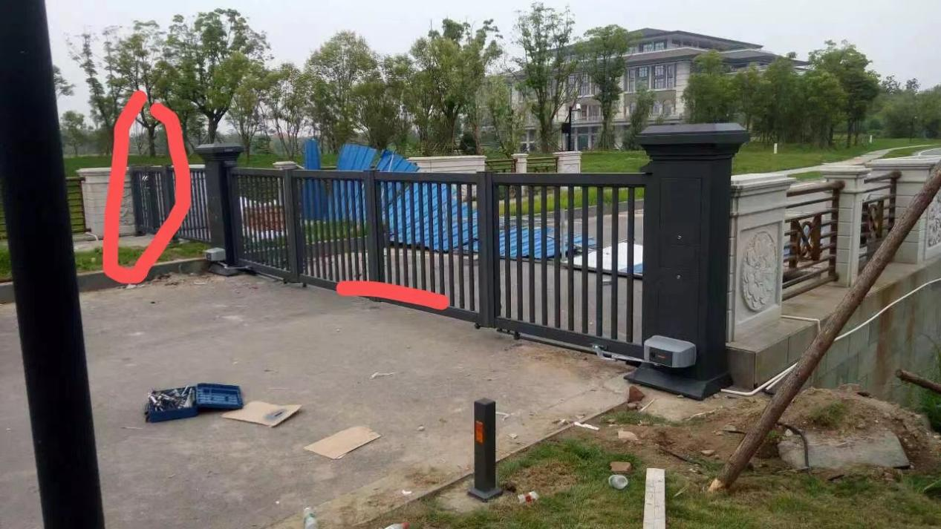
西门改造要求:
现状图中红色标注的地方为改造主要部位，
1、左边（左起第一、二扇门）原先的手动边门拆除，重新安装电动定制小门，并配门禁刷卡功能，与原先的门禁系统兼容，实现一卡通功能，配备雷达防夹保护装置。
2、中间主门更换地滚式电机及控制系统（与车辆识别系统兼容），门体维修及保养维护。3、增加车辆识别系统一进一出（识别率达到99%）。
技术要求：
1、采用64位软件设计，监控视频采用flv格式播放，支持视频监控单独控制界面，不显示其他软件配置项目
2：支持访客模式，支持访客审核以及访客计费功能
3：支持车场数据对接第三方云平台，支持多种支付方式，如支付宝，微信，银联，各大银行等
4：支持一户多车，支持多车交替进场只计算同时在场时长的费用
5：支持多个时段控制音量，防止夜间扰邻，支持播报显示内容自定义类型内容
6：支持出入口分别容错判断功能，支持多通道单独开通开放授权功能，支持多通道单独配置开放排队功能，支持不同车辆自动识别判断车型功能
2.2（洲际酒店东门）
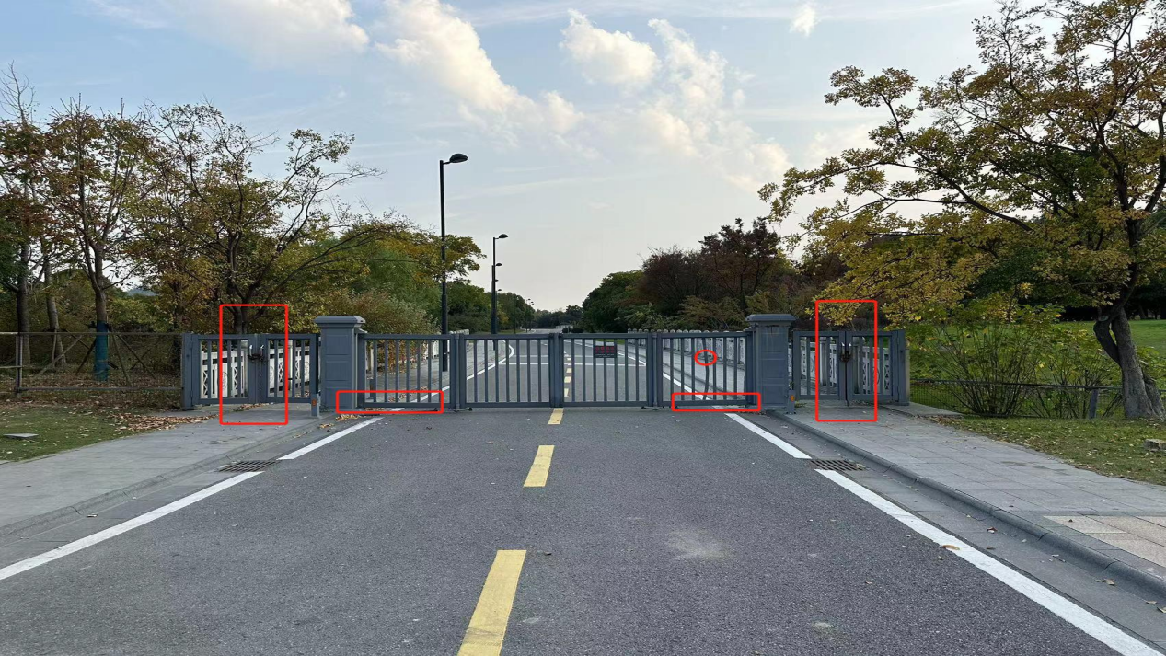
东门改造要求:
现状图中红色标注的地方为改造主要部位，
1、左边（左起第一、二扇）原先的手动边门拆除，重新安装电动定制小门，并配门禁刷卡功能，与原先的门禁系统兼容，实现一卡通功能，配备雷达防夹保护装置。
2、右边（右起第一二扇）的手动边门维护加固，将两扇小门连接成整体，去除链条锁，上下平齐，更加美观。
3、中间主门更换地滚式电机及控制系统（与车辆识别系统兼容），门体维修及保养维护。4、增加车辆识别系统一进一出（识别率达到99%）。
技术要求：
1、采用64位软件设计，监控视频采用flv格式播放，支持视频监控单独控制界面，不显示其他软件配置项目
2：支持访客模式，支持访客审核以及访客计费功能
3：支持车场数据对接第三方云平台，支持多种支付方式，如支付宝，微信，银联，各大银行等
4：支持一户多车，支持多车交替进场只计算同时在场时长的费用
5：支持多个时段控制音量，防止夜间扰邻，支持播报显示内容自定义类型内容
6：支持出入口分别容错判断功能，支持多通道单独开通开放授权功能，支持多通道单独配置开放排队功能，支持不同车辆自动识别判断车型功能
三、项目改造设备参数及说明：

1：电动小门 ◇颜色：深灰
◇推荐品牌：南天、统帅 、 安快
◇类型：定制产品
◇门禁：无限量刷卡（定制款）

性能参数：◇输入电源：220V-50-60HZ
◇自动门电源规格：24V/电流≥10.5A
◇磁力锁规格：12V-280KG
◇使用环境：-30℃-+80℃
◇开门速度可调：1-10s可调
◇延时关门可调：0-60s可调
◇高峰常开设置：0.1-24h可调
◇遥控距离：≤40m
◇双重防夹保护措施
款式：
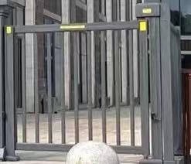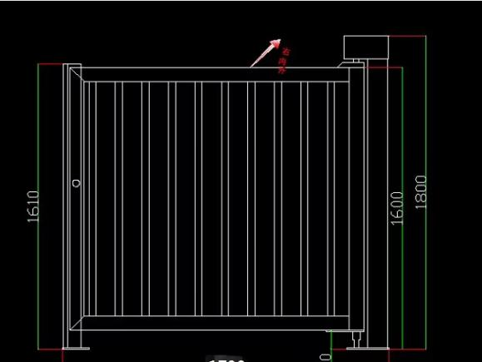

2:中间大门驱动系统更换：◇品名：地滚式电机
◇推荐品牌：南天、统帅 、 安快（兼容车辆识别系统）
◇输入电压：DC24V
◇输出力矩：2500N.m
◇工作温度：-45℃-+65℃
◇开门时间：18s 单扇开启4m
款式：
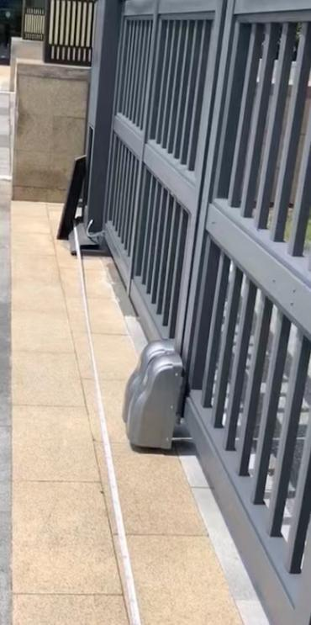
3：车辆自动识别系统 ◇品名：一体式车辆识别系统一进一出
◇品牌：南天 、 统帅 、 安快
◇输入电压：220V
◇显示屏：双色竖屏、显示车辆信息
◇自带语音播报（可开关调节） ，播报来车信息
◇夜间自带感应补光灯
◇软件深化，相机带遥控功能，配远距离遥控模块，遥控距离1000米，遥控与相机、识别软件联动而与门不联动，遥控按钮相对与鼠标，控制相机，当有外部车进出时可使用遥控，同时抓拍车辆信息，只要门开启，在系统中始终找到信息（解决了用遥控开关门时，软件中无车辆信息的弊端，一般情况下遥控与门是关联的，用遥控开关时与车辆识别系统不相关的）

款式：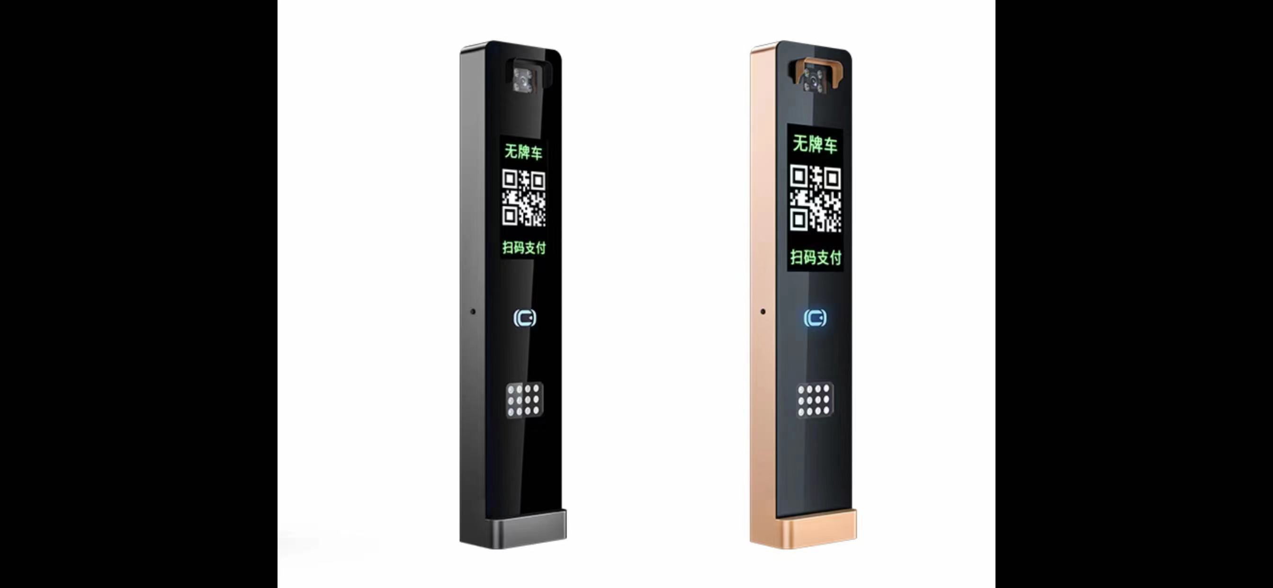黑灰色 土豪金 （任选一种）

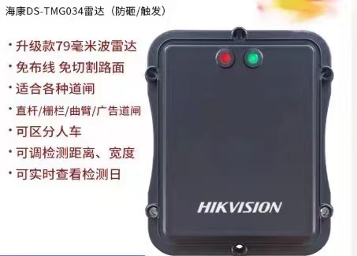

4.内置电机系统
◇推荐品牌：阿尔卡诺、锐玛、意大利BFT
5. 自动关门雷达：
◇推荐品牌：海康、大华、宇泛
6. 千兆交换机
◇推荐品牌：华为、TP-LINK、水星
本项目招标人设置推荐品牌供各投标人选择并进行投标报价，各投标人在投标时承诺使用招标人提供的推荐品牌，中标后、合同签订前，中标人必须将选用的设备品牌报招标人书面确认，若中标人无法响应，招标人将直接取消其中标资格。

四、项目需求清单
滨江洲际酒店西门改造升级
序号 | 产品及费用名称 | 单位 |  | 数量 | 不含税单价（元） | 含税单价（元） | 含税总价（元） | 所投品牌 | 备注
1 | 定制门1600*1340 | 樘 |  | 1 |  |  |  |  | 改造升级
2 | 内置电机系统 | 套 |  | 1 |  |  |  |  | 电机+遥控
3 | 防水刷卡门禁 | 套 |  | 2 |  |  |  |  | 无限量
4 | 电机（一扇门上一台） | 台 |  | 2 |  |  |  |  | 汽车通道兼容车辆识别
5 | 磁力锁系统 | 套 |  | 1 |  |  |  |  | 500KG锁及控制
6 | 防夹雷达 | 套 |  | 4
7 | 门体维护 | 项 |  | 1 |  |  |  |  | 门体维修及维护，联动部位保养
8 | 布线开槽恢复安装 | 米 |  | 5 |  |  |  |  | 开槽、放线线管、恢复地面、恢复大理石
9 | 大门打磨 | 项 |  | 1 |  |  |  |  | 翻新
10 | 大门油漆 | 项 |  | 1 |  |  |  |  | 翻新
11 | 大门中间小门立柱基础 | 项 |  | 1 |  |  |  |  | 大门中间及小门立柱补浇筑混凝土
12 | 一体式车辆识别 | 套 |  | 2 |  |  |  |  | 一进一出
13 | 自动关门雷达 | 套 |  | 1 |  |  |  |  | 车辆开过后自动关门
14 | 华为千兆交换机 | 台 |  | 2 |  |  |  |  | 所有设备组成局域网
15 | 服务软件及加密狗 | 项 |  | 1 |  |  |  |  | 软件安装、调试、组网、集成等
16 | 室外200万筒型网络摄像机 | 台 |  | 1 |  |  |  |  | 海康威视、含支架、电源
17 | 监控立柱 | 根 |  | 1 |  |  |  |  | 3.5米
18 | 基础及预埋件 | 项 |  | 1 |  |  |  |  | 地笼预埋
19 | 线路 | 米 |  | 40 |  |  |  |  | 网线、电源线等
 | 合计 |  |  | / |  |  |  |  | 增值税（ %）
备注：维修大门车辆识别控制（可遥控控制车辆识别从而间接控制门）小门遥控带门禁刷卡、电脑自备
滨江洲际酒店东门改造升级
序号 | 产品及费用名称 |  | 单位 | 数量 | 不含税单价（元） | 含税单价（元） | 含税总价（元） | 所投品牌 | 备注
1 | 定制门1600*1340 |  | 樘 | 1 |  |  |  |  | 改造升级
2 | 内置电机系统 |  | 套 | 1 |  |  |  |  | 电机+遥控
3 | 防水刷卡门禁 |  | 套 | 2 |  |  |  |  | 无限量
4 | 电机（一扇门上一台） |  | 台 | 2 |  |  |  |  | 汽车通道兼容车辆识别
5 | 磁力锁系统 |  | 套 | 1 |  |  |  |  | 500KG锁及控制
6 | 防夹雷达 |  | 套 | 4
7 | 门体维护 |  | 项 | 1 |  |  |  |  | 门体维修及维护，联动部位保养，右侧边门改动
8 | 布线开槽恢复安装 |  | 米 | 5 |  |  |  |  | 开槽、放线线管、恢复地面、恢复大理石
9 | 大门打磨 |  | 项 | 1 |  |  |  |  | 翻新
10 | 大门油漆 |  | 项 | 1 |  |  |  |  | 翻新
11 | 大门中间小门立柱基础 |  | 项 | 1 |  |  |  |  | 大门中间及小门立柱补浇筑混凝土
12 | 一体式车辆识别 |  | 套 | 2 |  |  |  |  | 一进一出
13 | 自动关门雷达 |  | 套 | 1 |  |  |  |  | 车辆开过后自动关门
14 | 华为千兆交换机 |  | 台 | 2 |  |  |  |  | 所有设备组成局域网
15 | 服务软件及加密狗 |  | 项 | 1 |  |  |  |  | 软件安装、调试、组网、集成等
 | 合计：（元） |  | / | / | / | / |  |  | 增值税（ %）
备注：维修大门车辆识别控制（可遥控控制车辆识别从而间接控制门）小门遥控带门禁刷卡、电脑自备
总合计（元）：含税总价大写 小写：￥ 元；除税总价大写 小写：￥ 元
供应商：（盖公章）
1交货期限：合同签订后20日历天内供货、安装调试完毕并经验收合格。
2、交付地点：招标人指定地点。
五、验收标准：

严格根据招标文件、投标文件以及国家相关规定、标准进行验收，在规定期限内供货，供货清单与投标文件相符，供货后实际使用能够完全满足文件技术要求和国家相关行业标准
六、质保及售后服务：
1、质保期为壹年，自本项目部竣工验收合格之日起开始计算。质保期内接招标人通知2小时内做出响应，派专业技术人员到达现场提供免费咨询、维护服务。一般故障须在24小时内解决.
2、除项目需求涉及到的材料，所需配套、安装调试费用请自行测算并包含在项目整体报价中，如有遗漏均由中标人承担，非招标人进行功能性调整，不进行任何增补。一旦功能不符要求，项目改造费用均由中标方负责承担支付，同时招标人有权将合同款扣除用于支付第三方建设费用。
3、保修期满后维修费用按照材料成本收取。
七、其他要求：
1中标人必须按供货计划安排，派出专业技术人员到安装现场进行安装和调试工作。
2、中标人应严格按国家及行业安全生产的有关管理规定，采取安全措施组织安装施工。若发生安全事故，一切责任由供应商承担。
3、安装、调试及保修全过程中，中标人商负责及时清理垃圾，并将包装物及垃圾清运出场，清理标准达到招标人要求。
八、付款方式：
合同签定后，乙方需支付甲方合同价10%的履约保证金，甲方支付乙方合同价30%预付款;乙方接到甲方书面通知，将所有货物送至甲方指定位置并安装到位，经验收合格且履行完结算手续后，支付至结算价的95%，结算金额的5%作为质保期，质保期不少于一年，在质保期满后无质量问题一次性支付;质保金不计利息。
每次申请付款时，乙方开具与申请金额相等的增值税专用发票。甲方以转账形式支付货款。

第五章 合同条款及格式
南通滨江洲际酒店东西两侧南北通道门升级改造
合同

发 包 人：南通滨江洲际酒店
承 包 人：
签订日期： 二〇二三年 月 日
合同协议书
发包人： （以下简称甲方）
承包人： （以下简称乙方）
根据《中华人民共和国民法典》及其他有关法律规定，遵循平等、自愿、公平和诚实信用的原则，双方就 南通滨江洲际酒店东西两侧南北通道门升级改造施工 及有关事项协商一致，订立本合同。
一、采购清单
详见附件。
二 、交货期限
2.1交货期：合同签订后20日历天内供货、安装调试完毕并经验收合格。。
2.2交货地点： 项目现场，具体按甲方指定地点送货。
三、合同价款
1、本合同为固定总价合同，总价为人民币 元（¥： 元），增值税专用发票税率为： %，其中不含税价款¥ 元，人民币大写： 元，增值税税费为¥ 元，人民币大写： 元 。包含产品的材料费、加工制作费、安装费、调试费、运输到指定地点的装运费用（含装卸力资）、相关安装辅助材料费、成品保护费、所有产品的深化设计、检测验收费、技术支持与培训、税费、售后服务与维保、等费用及相关劳务支出等工作所发生的全部费用以及企业利润、税金及和政策性文件规定及合同包含的所有风险、责任等各项应有费用。
2、乙方在签订本合同前对本工程的全部图纸技术要求及说明、质量标准、招标文件、合同条件、本工程的现场条件及周围环境、交通道路、现场管理要求等已详细研究并完全明确，在合同价款中已予以充分考虑。
四、质量保证
1、乙方应保证货物是全新、未使用过的原厂合格产品，并完全符合招标文件及本合同规定的质量、规格和参数的要求。否则，使用方有权终止合同，造成的一切损失由乙方承担。
2、报价产品的技术标准按国家标准执行，无国家标准的，按行业标准执行，无国家和行业标准的，按企业标准执行；但在招标文件中有特别要求的，按招标文件中规定的要求执行，并且符合相关法律、法规规定的要求。
3、乙方应保证其货物在正确安装、正常使用下，在其使用寿命期内应具有满意的性能。
4、乙方应采取必要的安全措施保证货物的运输及安装的安全，并承担货物的运输及安装过程中产生的风险。
五、付款方式
合同签定后，乙方需支付甲方合同价10%的履约保证金，甲方支付乙方合同价30%预付款;乙方接到甲方书面通知，将所有货物送至甲方指定位置并安装到位，经验收合格且履行完结算手续后，支付至结算价的95%，结算金额的5%作为质保期，质保期不少于一年，在质保期满后无质量问题一次性支付;质保金不计利息。
每次申请付款时，乙方开具与申请金额相等的增值税专用发票。甲方以转账形式支付货款。3、乙方申请货款时需按照增值税相关规定，提供增值税专用发票。
六、伴随服务
1、乙方除应履行按期按量交付合格标的物的义务外，还应当提供下列服务：
（1）标的物的现场安装、启动、调试、监督（如果必须安装、调试的话）；
（2）提供标的物组装和一般维修所必需的工具；
（3）在合同规定的期限内对所提供的标的物实行运行监督、维修服务的前提条件是该服务并不能免除乙方在质量保证期内所承担的义务；
（4）对甲方技术人员的技术指导或培训。
2、除合同另有规定之外，伴随服务的费用均已含在合同价款中，甲方不再另行支付。
七、标的物的检验和验收
甲方有权在产品制造过程中进行中期验收和检测，如检测不合格，甲方有权中止合同，检测合格，所发生的费用由甲方承担，不合格所发生的一切费用由乙方承担，按照实际发生的费用从履约保证金中扣除。
八、质保及售后服务
1、乙方应提供 年的免费维修承诺，乙方接到甲方通知后2小时内响应，24小时内进行维修。
2、乙方应对项目进行一次简单维护、维修培训，确保使用者了解维护方法和进行简单的维修操作。
3、所有货品应由乙方免费按时送达指定地点，并安装调配好。
九、双方权利及义务
1、甲方
（1）及时组织交货验收、竣工验收，办理竣工、移交等手续。
（2）办理结算、支付合同款项。
2、乙方

（1）乙方所供货物最终验收后，应对由于设计、工艺或材料的缺陷而发生的任何不足或故障负责，并承担由此引起的一切后果。
（2）在安装过程中，乙方必须保证施工现场的整洁，做到地面、墙面等均无污染，施工垃圾必须及时清理离场。
（3）乙方在项目施工中必须严格遵守相关的法规、规范和甲方的规定，督促现场施工人员规范操作，采取严格有力的安全防护措施，做好安全防护工作（包括施工现场防护等），确保施工安装的人身安全，相关专业技术岗位必须持证上岗，一切安全责任均由乙方自负。
（4）乙方应保证甲方在使用该货物或其任何一部分时不受第三方提出的侵犯专利权、著作权、商标权和工业设计权等的起诉。如果任何第三方提出侵权指控，乙方须与第三方交涉并承担由此发生的一切责任、费用和经济赔偿。
十、项目负责人
1、甲方项目负责人： ，联系电话： ；
2、乙方项目负责人： ，联系电话： 。
十一、争议解决方式
本合同在履行过程中，如发生争议，双方应通过友好协商解决；协商不成时，任何一方均有权向工程所在地人民法院提起诉讼。
十二、其他
1、本合同壹式肆份，具有同等法律效力，甲、乙双方各持贰份，自双方签字盖章之日起生效。
2、本合同未尽事宜，双方可另行协商并签订补充协议，补充协议与本合同具有同等法律效力。
（以下无正文）

发包人：（公章） | 承包人：（公章）
法定代表人或其委托代理人：  （签字） | 法定代表人或其委托代理人：  （签字）
电话：  传真：  电子信箱：  开户银行：  账号： | 电话：  传真：  电子信箱：  开户银行：  账号：

第六章 投标文件格式

（项目名称） 招标

投 标 文 件

（资格审查文件/商务标文件）

招 标 人：
投标人（盖章）：

日 期： 年 月 日

一、法定代表人身份证明

单位名称：

单位性质：

地 址：

成立时间： 年 月 日

经营期限：

姓 名： 性别： 年龄：

职务： 系： （投标人单位名称）

的法定代表人。

特此证明。

投标人（盖法人章）：

日 期： 年 月 日

二、授权委托书
南通滨江洲际酒店：
兹授权 （被授权人的姓名）代表我公司参加 （采购项目名称)项目的竞谈活动，全权处理一切与该项目招标有关的事务。其在办理上述事宜过程中所签署的所有文件我公司均予以承认。
被授权人无转委托权。特此委托。

附：被授权人情况：
姓名： 性别： 年龄： 职务：
身份证号码：
手机： 传真：
单位名称（公章） 法定代表人（签字或盖章）
年 月 日 年 月 日

法定代表人身份证复印件

（粘贴此处）

被授权人身份证复印件

（粘贴此处）
注:参加投标时被授权人将身份证原件带至投标现场备查。

三、诚信承诺书
：
我方参加你方的 的投标，现我方法定代表人向你方慎重承诺：
1、企业财务和经营状况良好，具备履行合同能力；未处于被责令停业、投标资格被取消或者财产被接管、冻结和破产状态；无因投标申请人违约或不恰当履约引起的合同争议纠纷及仲裁和诉讼记录。如果我方经本项目评标委员会评定为中标候选人后，被他人举报并经招标投标监管机构核实，确认存在上述不良记录，你方即可取消我方中标资格，并同意投标保证金不予退还，并接受处罚。
2、本单位递交的投标文件中的所有资料都是真实可信的，没有弄虚作假。
3、不组织、不参与串标围标，没有出借资质等违法违规行为。

我方承诺：违反上述任何一条承诺，愿意接受任何处罚，包括同意你方取消我方中标资格并不予退还投标保证金或履约保证金，将我方列入黑名单，并上报建设主管部门。

投标人（加盖公章）：
法定代表人或被授权人（签字或盖章）：
年 月 日

四、现场踏勘承诺函

南通滨江洲际酒店：
依据贵单位 （项目名称)项目招标文件的要求。我方已于 年 月 日对该项目进行了现场勘察，现就现场勘察情况做如下承诺：
1、经现场勘察，我方已熟悉与该项目相关的周边现场、施工环境、现场周围交通道路了解所有情况。
2、我方承诺自行承担本次现场勘察所发生的所有费用并承担勘察现场的相关责任和风险。
3、我方承诺在任何情况下均不以不完全了解现场情况为理由而向招标人提出任何索赔的要求。

投标单位（盖章）：
法人代表人（签字或盖章）：
招标人联系人（签字）：
年 月 日

五、投标报价函
致：南通滨江洲际酒店
根据已收到的贵方招标的 （项目名称） 项目的招标文件，踏勘现场和研究上述招标文件的投标须知、合同条款、货物需求及技术要求等有关文件后，我方愿以人民币含税总报价大写： 小写：¥ 除税总报价大写： 小写：¥ 的投标报价包括完成项目所需的产品的材料费、加工制作费、安装费、调试费、运输到指定地点的装运费用（含装卸力资）、相关安装辅助材料费、成品保护费、所有产品的深化设计、检测验收费、技术支持与培训、税费、售后服务与维保、等费用及相关劳务支出等工作所发生的全部费用以及企业利润、税金及和政策性文件规定及合同包含的所有风险、责任等各项应有费用。
1.如果我方中标，我们将按照合同协议中规定的供货期要求：合同生效后20日历天内供货、安装调试完毕并经验收合格。
2.本工程免费质保期为： 年；
3.我方在接到甲方维修通知后2小时内响应，24小时内到达现场并及时处理。
4.如我方中标：
（1）我方承诺在收到中标通知书后，在中标通知书规定的期限内与你方签订合同。
（2）我方承诺按照招标文件规定向你方递交履约保证金。
（3）我方将严格履行本投标文件中的全部承诺和责任，并遵守招标文件中对投标人的所有规定。
5.在正式合同准备好和签字前，本报价书及贵方的书面中标通知书将构成约束我们双方的合同。
6.我们完全理解贵方不一定要接受最低报价的投标或收到的任何投标。
7.我公司 元的投标保证金已递交贵方。
投标人名称（盖单位公章）：
法定代表人或委托代理人（签字或盖章）：
年 月 日

六、投标报分项报价表

项目名称：南通滨江洲际酒店东西两侧南北通道门升级改造
滨江洲际酒店西门改造升级
序号 | 产品及费用名称 | 单位 |  | 数量 | 不含税单价（元） | 含税单价（元） | 含税总价（元） | 所投品牌 | 备注
1 | 定制门1600*1340 | 樘 |  | 1 |  |  |  |  | 改造升级
2 | 内置电机系统 | 套 |  | 1 |  |  |  |  | 电机+遥控
3 | 防水刷卡门禁 | 套 |  | 2 |  |  |  |  | 无限量
4 | 电机（一扇门上一台） | 台 |  | 2 |  |  |  |  | 汽车通道兼容车辆识别
5 | 磁力锁系统 | 套 |  | 1 |  |  |  |  | 500KG锁及控制
6 | 防夹雷达 | 套 |  | 4
7 | 门体维护 | 项 |  | 1 |  |  |  |  | 门体维修及维护，联动部位保养
8 | 布线开槽恢复安装 | 米 |  | 5 |  |  |  |  | 开槽、放线线管、恢复地面、恢复大理石
9 | 大门打磨 | 项 |  | 1 |  |  |  |  | 翻新
10 | 大门油漆 | 项 |  | 1 |  |  |  |  | 翻新
11 | 大门中间小门立柱基础 | 项 |  | 1 |  |  |  |  | 大门中间及小门立柱补浇筑混凝土
12 | 一体式车辆识别 | 套 |  | 2 |  |  |  |  | 一进一出
13 | 自动关门雷达 | 套 |  | 1 |  |  |  |  | 车辆开过后自动关门
14 | 华为千兆交换机 | 台 |  | 2 |  |  |  |  | 所有设备组成局域网
15 | 服务软件及加密狗 | 项 |  | 1 |  |  |  |  | 软件安装、调试、组网、集成等
16 | 室外200万筒型网络摄像机 | 台 |  | 1 |  |  |  |  | 海康威视、含支架、电源
17 | 监控立柱 | 根 |  | 1 |  |  |  |  | 3.5米
18 | 基础及预埋件 | 项 |  | 1 |  |  |  |  | 地笼预埋
19 | 线路 | 米 |  | 40 |  |  |  |  | 网线、电源线等
 | 合计 | / |  | / | / | / |  |  | 增值税（ %）
备注：维修大门车辆识别控制（可遥控控制车辆识别从而间接控制门）小门遥控带门禁刷卡、电脑自备
滨江洲际酒店东门改造升级
序号 | 产品及费用名称 |  | 单位 | 数量 | 不含税单价（元） | 含税单价（元） | 含税总价（元） | 所投品牌 | 备注
1 | 定制门1600*1340 |  | 樘 | 1 |  |  |  |  | 改造升级
2 | 内置电机系统 |  | 套 | 1 |  |  |  |  | 电机+遥控
3 | 防水刷卡门禁 |  | 套 | 2 |  |  |  |  | 无限量
4 | 电机（一扇门上一台） |  | 台 | 2 |  |  |  |  | 汽车通道兼容车辆识别
5 | 磁力锁系统 |  | 套 | 1 |  |  |  |  | 500KG锁及控制
6 | 防夹雷达 |  | 套 | 4
7 | 门体维护 |  | 项 | 1 |  |  |  |  | 门体维修及维护，联动部位保养，右侧边门改动
8 | 布线开槽恢复安装 |  | 米 | 5 |  |  |  |  | 开槽、放线线管、恢复地面、恢复大理石
9 | 大门打磨 |  | 项 | 1 |  |  |  |  | 翻新
10 | 大门油漆 |  | 项 | 1 |  |  |  |  | 翻新
11 | 大门中间小门立柱基础 |  | 项 | 1 |  |  |  |  | 大门中间及小门立柱补浇筑混凝土
12 | 一体式车辆识别 |  | 套 | 2 |  |  |  |  | 一进一出
13 | 自动关门雷达 |  | 套 | 1 |  |  |  |  | 车辆开过后自动关门
14 | 华为千兆交换机 |  | 台 | 2 |  |  |  |  | 所有设备组成局域网
15 | 服务软件及加密狗 |  | 项 | 1 |  |  |  |  | 软件安装、调试、组网、集成等
 | 合计：（元） |  | / | / | / | / |  |  | 增值税（ %）
备注：维修大门车辆识别控制（可遥控控制车辆识别从而间接控制门）小门遥控带门禁刷卡、电脑自备
总合计（元）：含税总价大写 小写：￥ 元；除税总价大写 小写：￥ 元
供应商：（盖公章）
法定代表人或被授权人（签字或盖章）：
日 期

